Het stadje Limborgum in het zuiden van het land ligt al eeuwen beschut achter haar dijken. Aan de rand de rivier ligt een klein maar modern ziekenhuis met een zorgcentrum waar ouderen en revaliderende patiënten verblijven. Iets verderop staat een school waar kinderen naar de basisschool en het middelbaar onderwijs gaan. Het historische stadscentrum bestaat uit smalle straatjes met oude bakstenen huizen, sommige staan er al honderden jaren. De bewoners zijn gewend zijn aan het gezellige bourgondische leven, met daarbij horend de rivier en haar onvoorspelbare natuur. De dijken die aan de rivier liggen die de stad beschermen van het water liggen er net als de huizen als honderden jaren. In de afgelopen jaren is er veel veranderd, er is veel meer droogte in de zomer en ook veel meer regen in de herfst en winter. De bewoners van de stad vinden dit niet meer dan normaal.

Drie dagen voordat alles veranderde, gaf het KNMI (Koninklijk Nederlands Meteorologisch Instituut) code oranje af voor extreme neerslag. Het bericht verscheen op nieuwssites en ging rond op sociale media. In Limborgum werd er even over gesproken in cafés en restaurants, maar paniek was er niet regen hoort nou eenmaal bij de Nederlandse natuur. Op sociale media werd er wel over gesproken door mensen die constant op de regen aan het letten waren maar dit kwam niet direct bij iedereen binnen. Op het lokale weerbericht werd gezegd dat het hard ging regen maar zij bleven ook nuchter onder de situatie.
Op het gemeentehuis en bij het waterschap werden de weerkaarten nauwlettend gevolgd. De verwachting was duidelijk: er zou veel regen vallen, mogelijk meer dan normaal, maar volgens de modellen zou het beheersbaar blijven. De dijken waren onlangs nog gecontroleerd. Er was geen reden om alarm te slaan.

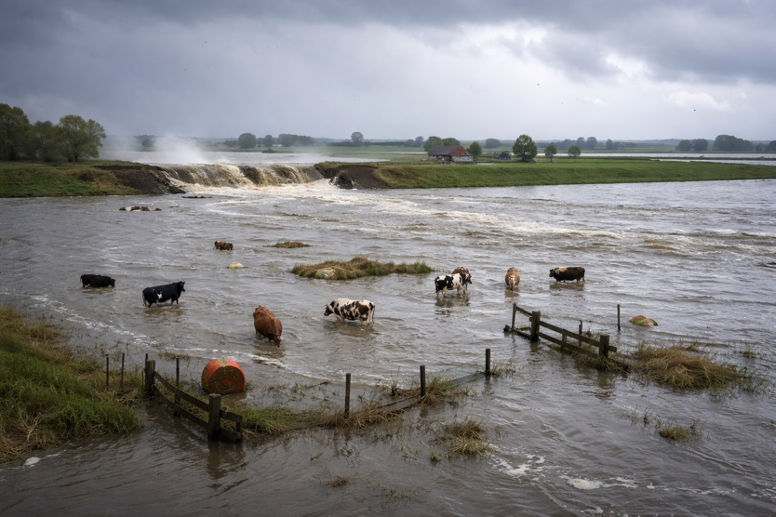
In de dagen daarna begon het zoals verwacht te regenen. Eerst zacht en constant, daarna steeds harder. De regen viel onafgebroken op de rode pannendaken van het oude centrum en op de weilanden rondom de stad. Boeren keken bezorgd naar hun velden die langzaam een modderpoel werden, maar zulke natte periodes kwamen vaker voor.

In de vroege ochtend van de dag dat de dijken doorbraken werd er duidelijk wat de werkelijkheid anders was dan de voorspellingen. De regenintensiteit bleek veel hoger dan verwacht. Donkere wolken trokken onafgebroken over het stadje en stortten enorme hoeveelheden water naar beneden. De rivier, die normaal rustig langs de stad stroomde, begon zichtbaar te stijgen.
Om 08:28 kwamen de eerste meldingen binnen. Boeren aan de rand van Limborgum belden de hulpdiensten: hun weilanden liepen in hoog tempo onder water. Kleine sloten waren veranderd in brede, modderige sloten. Pompen draaiden overuren, maar het water blijf maar stijgen.
In het ziekenhuis keek men vanuit ramen naar de grijze lucht. Ambulances reden nog gewoon af en aan, maar het personeel merkte dat het weer ongewoon zwaar was. Op de school druppelden kinderen natgeregend de lokalen binnen terwijl de leraren hun paraplu’s uitschudden bij de ingang.
In de middag werd de situatie ernstiger. Bij de inwoners van Limborgum zijn er onzekerheden omdat zij niet weten of zij moeten ingrijpen of moeten blijven afwachten.
Om 14:28 zagen inspecteurs van het waterschap iets dat niemand graag ziet bij een dijk: wellen. Op verschillende plekken borrelde water omhoog uit de grond aan de landzijde van de dijk. Dat betekent dat het waterdrukverschil gevaarlijk groot begon te worden.
Direct werden extra inspecties uitgevoerd. Teams reden langs de dijk met terreinwagens en zaklampen, ondanks het daglicht dat nauwelijks door de wolken heen kwam. Op strategische plekken begonnen medewerkers en vrijwilligers met noodmaatregelen. Vrachtwagens met zandzakken arriveerden en er werden lange rijen aangelegd om zwakke plekken te verstevigen.
In het centrum van Limborgum merkten bewoners dat de spanning toenam. Sirenes waren nog niet, maar politieauto's reden vaker langs. Sommige mensen liepen naar de dijk om te kijken wat er gebeurde, terwijl anderen thuis het nieuws volgden.
Niemand wist op dat moment dat deze middag het begin was van een ramp die het stadje voorgoed zou veranderen. De dijken van Limborgum hadden eeuwenlang standgehouden, maar de regen bleef vallen, harder dan ooit tevoren.

Hier begint de Lesactiviteit.
BESLISMOMENT 1:
Opschalen of nog lokaal oplossen?
➤ Kantelpunt
De waterstand stijgt sneller dan verwacht en er zijn meerdere zwakke plekken.

Opschaling naar GRIP 2 (tactisch niveau)
Uitleg: het is niet meer te coördineren vanaf het incident.
- Gemeente activeert crisisteam.
- Brandweer en politie sluiten aan.
Wat verandert?
- Besluiten worden centraal genomen.
- Meer middelen worden ingezet.
- Communicatie wordt gecoördineerd.
‘s Avonds wordt duidelijk dat de situatie verder uit de hand loopt. Het water stijgt op een snelheid die niet bij te houden is. De zandzakken die eerder als noodmaatregel getroffen waren blijken niet voldoende te zijn. De situatie is niet beheersbaar meer.
Fase 4 – Acute dreiging (Dag 0 – 21:02)
- Water blijft stijgen.
- Zandzakken blijken onvoldoende.
- Eerste evacuatieadvies voor laaggelegen gebieden.
NL-Alert wordt verstuurd.
Emoties lopen op: paniek, discussie, mensen die niet willen vertrekken.
Grote onzekerheid: houdt de dijk het nog uren? Minuten?
BESLISMOMENT 2:
Geforceerde evacuatie starten?
Opschaling naar GRIP 3 (strategisch niveau)
- Burgemeester krijgt leidende rol.
- Veiligheidsregio neemt regie.
- Afstemming met provincie en rijksoverheid.
Wat kan niet meer wachten?
- Evacuatie kwetsbare groepen (ziekenhuizen, ouderenzorg).
- Bescherming vitale infrastructuur.

FASE 5 – Dijkdoorbraak (Dag 1 – 03:56)
- Dijk begeeft het.
- Groot gat ontstaat.
- Water stroomt woonwijk binnen.
Onzekerheden:
- Hoe groot wordt het overstroomde gebied?
- Hoe diep wordt het water?
- Vallen stroom en internet uit?
Stroom valt deels uit.
Mobiele netwerken raken overbelast.
Menselijk gedrag:
- Paniek.
- Mensen keren terug om spullen te redden.
- Sommigen weigeren evacuatie.

Fase 6 – Escalatie & neveneffecten (Dag 1 – Dag 3)
Mogelijke bijkomende crises:
- Extra dijkverzwakkingen
- Brug die instort
- Chemisch lek bij industriegebied
- Plunderingen in verlaten wijken
BESLISMOMENT 3:
Nationale crisisstructuur activeren?
Eventueel opschaling naar nationaal niveau.

FASE 7 – Stabilisatie (Dag 4 en verder)
- Waterpeil stabiliseert.
- Gat in dijk wordt tijdelijk gedicht.
- Noodopvang ingericht.
Communicatie verschuift naar:
- Schade-inventarisatie
- Wanneer mogen mensen terug?
- Herstel van nutsvoorzieningen
Emoties:
- Opluchting
- Boosheid (“Waarom was dit niet beter voorspeld?”)
- Vertrouwenskwestie richting overheid

HET CRUCIALE KANTELPUNT
Het echte kantelpunt ligt bij:
Het moment waarop blijkt dat de neerslag structureel veel zwaarder is dan de KNMI-modellen voorspelden én meerdere wellen ontstaan.
Vanaf dat moment:
- Is het geen operationeel probleem meer.
- Wordt het een bestuurlijke crisis.
- Moet er opgeschaald worden.
Rood → beslismomenten
Geel → onzekerheden
Blauw → communicatie
Paars → menselijk gedrag
groen → daadwerkelijke doorbraak
Wij hebben de hulp gebruikt van kunstmatige intelligentie om de tijdlijn te generen, zelf hebben wij het verhaal bedacht en aanpassingen gedaan aan het verhaal van AI.

